Simulator de Lógica Difusa para controle de temperatura

Gustavo M Nemeth

Escola do Mar, Ciência e Tecnologia

Universidade do Vale do Itajaí (UNIVALI) – Itajaí, SC – Brasil

{nemeth@edu.univali.br

**Abstract.** This paper presents the implementation and results generated to possibly assist in choosing the temperature of an enclosed space considering the thermal sensation. The proposed solution of the problem was modeled using fuzzy logic for a case of three people in the room.

**Resumo.** Este artigo apresenta a implementação e resultados gerados para possivelmente, auxiliar na escolha da temperatura de um local fechado levando em conta a sensação térmica. A solução proposta do problema foi modelada utilizando lógica difusa para um caso de três pessoas no recinto.

# 1. Introdução

Cada corpo humano o é único, fatores como células sensoriais, nível de gordura, pressão arterial, além de outros fatores podem resultar em como uma pessoa sente a temperatura. Quando pessoas com sensações diferentes de temperatura precisam conviver em um recinto com controle de temperatura, isso pode acabar sendo um problema por conta de desavenças.

A seguir, será apresentado um resumo a respeito das implementações da lógica difusa (Fuzzy), a modelagem do problema e os resultados alcançados.

# 2. Sistemas Fuzzy

Um sistema fuzzy é uma utilização prática de um de uma lógica fuzzy para resolver um determinado problema.

A lógica fuzzy ou difusa, foi uma contraversão à lógica booleana para resolver problemas aonde o valor de entrada não se limita a verdadeiro e falso, 1 ou 0. Nela os valores podem variar entre os infinitos números reais entre 0 e 1, com isso permitindo o cálculo lógico de valores indeterminados. Para representar esses valores, é utilizado funções de pertinência.

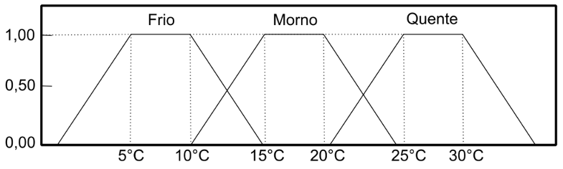

Figure 1. Exemplo de Funções de Pertinência

A lógica fuzzy recebe valores (inputs), que são representados por alguma função, o sistema define uma resposta a partir de um conjunto de regras predefinidas

# 3. Controlando temperatura com Fuzzy

Para o problema de controle de temperatura, foi implementado um sistema fuzzy com três variáveis de entrada, aonde os valores estão nos alcances:

* FRIO = (-5, 1) (=2, 0)
* BOM = (-3, 0) (-2,1) (1,1) (3,0)
* QUENTE = (-2, 0) (4, 1)

IMAGEM UM

Aonde os valores representam como seria a temperatura a temperatura ideal para o local, baseado na sensação térmica de cada indivíduo. Podendo ser adaptados para mais indivíduos dependendo da necessidade.

Os valores de entrada são tratados por um conjunto de regras na camada de regras:

RULE 1: IF temperatura_1 IS bom OR temperatura_2 IS bom OR temperatura_3 IS bom THEN acao IS manter;

RULE 2: IF temperatura_1 IS frio AND temperatura_2 IS frio AND temperatura_3 IS frio THEN acao IS aumentar_muito;

RULE 3: IF temperatura_1 IS frio AND temperatura_2 IS frio THEN acao IS aumentar;

RULE 4: IF temperatura_1 IS frio AND temperatura_3 IS frio THEN acao IS aumentar;

RULE 5: IF temperatura_2 IS frio AND temperatura_3 IS frio THEN acao IS aumentar;

RULE 6: IF temperatura_1 IS quente AND temperatura_2 IS quente AND temperatura_3 IS quente THEN acao IS diminuir_muito;

RULE 7: IF temperatura_1 IS quente AND temperatura_2 IS quente THEN acao IS diminuir;

RULE 8: IF temperatura_1 IS quente AND temperatura_3 IS quente THEN acao IS diminuir;

RULE 9: IF temperatura_2 IS quente AND temperatura_3 IS quente THEN acao IS diminuir;

RULE 10: IF temperatura_1 IS bom AND temperatura_2 IS bom AND temperatura_3 IS bom THEN acao IS manter;

RULE 11: IF temperatura_1 IS bom AND temperatura_2 IS bom THEN acao IS manter;

RULE 12: IF temperatura_1 IS bom AND temperatura_3 IS bom THEN acao IS manter;

RULE 13: IF temperatura_2 IS bom AND temperatura_3 IS bom THEN acao IS manter;

A partir dessas regras o sistema gera uma possível solução, definida pelos limites a baixo:

diminuir_muito = (0,1) (1,0)

diminuir = (0,0) (2,1) (3,0)

manter = (3,0) (4,1) (6,1) (7,0

aumentar = (7,0) (8,1) (10,0)

aumentar_muito = (9,0) (10,1)

# 4. Estudo de Caso

Como implementação da lógica fuzzy, foi utilizado a biblioteca jFuzzyLogic na versão 1.2.1, utilizando a linguagem de programação JAVA 8.

No primeiro caso, foi simulado aonde duas pessoas estão com muito frio e a terceira sente que a temperatura está ideal. Para esse caso foi utilizado valores –5,-4 e 0.

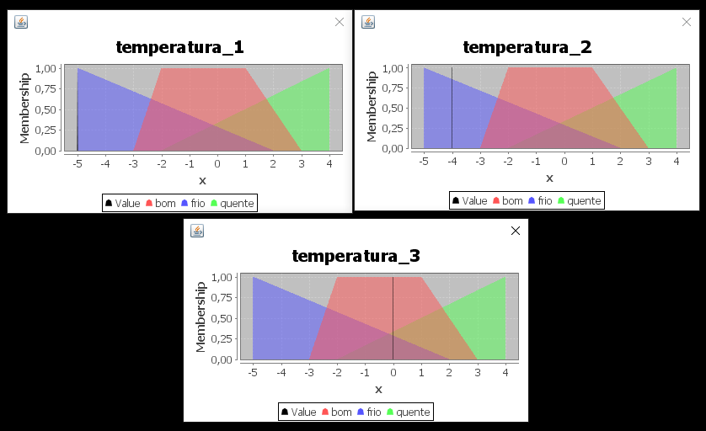

Figure 2. Inputs da primeira simulação

Como resposta, o simulador teve uma alta tendência para aumentar a temperatura, mas pelo “peso” do outro lado, o sistema considerou não ser suficiente para uma mudança na temperatura.

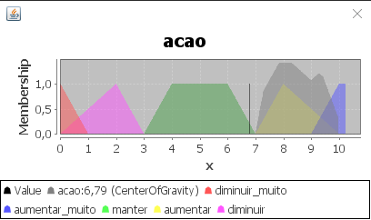

Figure 3. Output da primeira simulação

Para uma segunda validação da lógica, foi simulado um caso aonde as opiniões se divergiam, aonde os valores recebidos fossem –4, 1, 3.

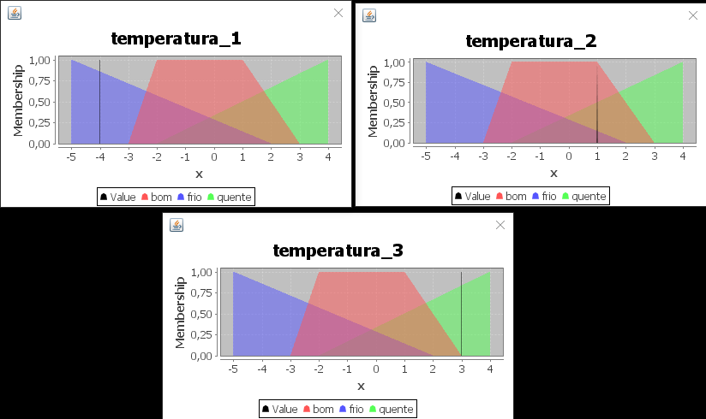

Figure 4. Inputs da segunda simulação

Diferente do caso anterior, os resultados apresentados apontaram para um resultado mais aproximado ao centro, indicando que quando há indivíduos nos dois extremos, manter no “meio-termo” corresponde a melhor opção.

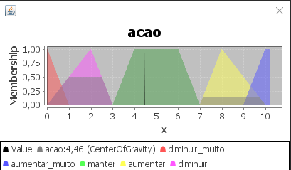

Figure 1. Output da segunda simulação

# 5. Conclusão

Pela lógica haver sido implementada sem base em uma pesquisa científica, os resultados podem não apresentar resultados condizentes a realidade. Como tentativa de evitar extremos, as regras fazem com que os valores tendem a manter na temperatura, ou realizar pequenas alterações na temperatura, salvo casos aonde todos os grupos tendem a um extremo.

Para projetos futuros, existe a possibilidade de realizar múltiplas aplicações reais e validar o caso com dados como temperatura corporal, grau de satisfação, entre outros. Outra melhoria possível, seria a substituição da regra 1 para regras que englobem uma área menor nos resultados, permitindo que o sistema tenha uma maior variação nos resultados.

# 6. Referencias

Para a implementação em questão, não foi encontrado conteúdo que tratasse do problema exato ou aproximações que poderiam ser usados como referência. Mas com o vasto conteúdo acadêmico referente a lógica fuzzy foi possível ter uma base para o problema.

# Referencias

Aguado, A. G.; Cantanhede, M. A. Lógica Fuzzy. 2010. Disponível em:<https://www.ft.unicamp.br/> Acesso em: 12 out. 2013.

Tanscheit, R. Sistemas fuzzy, In: Inteligência computacional aplicada a administração, economia e engenharia em Matlab, São Paulo, Thomson Learning, 2007.

Hamdi, Maher; Lachiver, Gerard. (1998). Fuzzy control system based on the human sensation of thermal comfort. IEEE International Conference on Fuzzy Systems. 1. 487 - 492 vol.1. 10.1109/FUZZY.1998.687534.